MVC 8

MVC 8 je suchá malta skupiny malt P II dle DIN 18550 na bázi vápna, cementu, tříděného písku a přísad zlepšujících vlastnosti.

Použití:
Používá se jako vnější i vnitřní jádrová omítka

Zpracování:
Omítkovou směs rozmíchejte s vodou do konzistence bez hrudek. Omítku nahazujte na podklad ručně zednickou lžící. Tloušťku vrstvy doporučujeme 15-25 mm. Po zatuhnutí omítku stáhněte do roviny latí. Před provedením vrchní omítky musí být jádrová omítka dostatečně vyzrálá.

Podklad:
Normální zdivo, beton a nosné omítky. Podklad musí být suchý, čistý a zbavený volných částic. Filmotvorný separátor bezpodmínečně odstraňte. Na beton a jiné hladké (nesavé) podklady naneste pojící můstek. Na místech změny materiálu zdiva a přes labilní podklady uložte do omítky armovací tkaninu.

Nanášení povlaků:
Po vytvrdnutí a vyzrání omítky lze nanášet všechny vrchní omítky Tomeš.

Zvláštní upozornění:
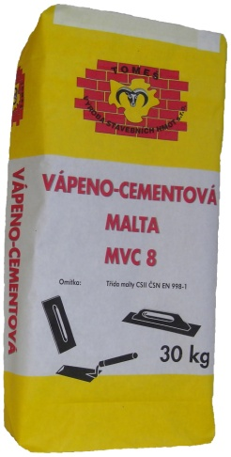
Na rohy všech otvorů doporučujeme uložit diagonálně do omítky armovací tkaninu. Do směsi nepřimíchávejte žádné cizí látky.
Technické údaje:
Skupina malt: P II dle DIN 18550
Pevnost v tlaku: >2,5 MPa
Zrnitost: 0 - 2,5 mm
Nanášená tloušťka: min. 10 mm, resp. 15 mm

Vydatnost:
1 tuna MVC 8 vydá 640 litrů čerstvé malty; při nanášené vrstvě 20 mm cca 32 m² omítky. Spotřeba: směsi 31 kg na m² při tloušťce vrstvy 20 mm. Hodnoty se vztahují na vyrovnaný podklad.

Forma dodávek:
V papírových pytlích po 30 kg
Na paletě: 42 pytlů po 30 kg, 1,26 tuny na paletě
Platnost do vydání nového technického listu

